TEST DE CONNAISSANCES EN MATHÉMATIQUES |  | Date :
NOM : | Prénom : | 6ème
 | Signatures : | Note :  /20
Capacités attendues : Calculatrice interdite |  | I | F | S | T
Calculer mentalement pour obtenir un résultat exact
Élaborer ou choisir des stratégies de calcul
Calcul posé pour l’addition
Calcul posé pour la soustraction
Résoudre des problèmes mettant en jeu le calcul posé

Exercice 1 : Écrire puis calculer. / 1 point

La somme de 3 et 7
La différence de 10 et 4

Exercice 2 : Calculer astucieusement (Écrire les étapes du calcul) / 1 point

A = 1,03 + 1,5 + 0,07 + 8,5 | A =
B = 7 + 75 + 47 + 23 + 25 | B =

Exercice 3 : Poser et effectuer les opérations suivantes. / 6 points

126 + 843 = | 6 922 + 384 =
313,7 + 162 = | 456 – 329 =

502,58 – 56,82 = | 93,8 – 82,958 =

Exercice 4 : / 1,5 points

Angelo a acheté un ordinateur à 674,52 €, une clé USB à 36,40 € et un jeu à 145,50 €. Combien a-t-il payé en tout ?

Exercice 5 : / 2,5 points

Mona achète un stylo à 7,74 € et un classeur à 4,46 €. Elle donne un billet de 50 € à la caissière. Combien va-t-elle lui rendre ?

Exercice 6 : / 1,5 points

Sylvie mesure 1,72 m. Elle dépasse sa copine Karine de 17 cm. Combien Karine mesure-t-elle ?
Exercice 7 : / 2,5 points

Amélie a préparé 3,1 L de cocktail avec 2,2 L de jus d’orange, 0,75 L de sucre de canne et de la grenadine. Quel volume de grenadine a-t-elle utilisé ?

Exercice 8 : / 2,5 points

Un père de famille souhaite équiper chacun de ses deux enfants pour aller à la piscine. Pour chacun, il achète donc un maillot de bain à 22,50 €, un bonnet de bain à 7,25 € et une serviette à 15 €. Quelle somme ce père va-t-il dépenser pour équiper tous ses enfants?

Exercice 9 : / 1,5 points

Sur la route entre Toulouse et Bordeaux, on trouve ce panneau :
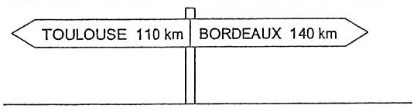
Quelle est la distance entre ces deux villes ?

